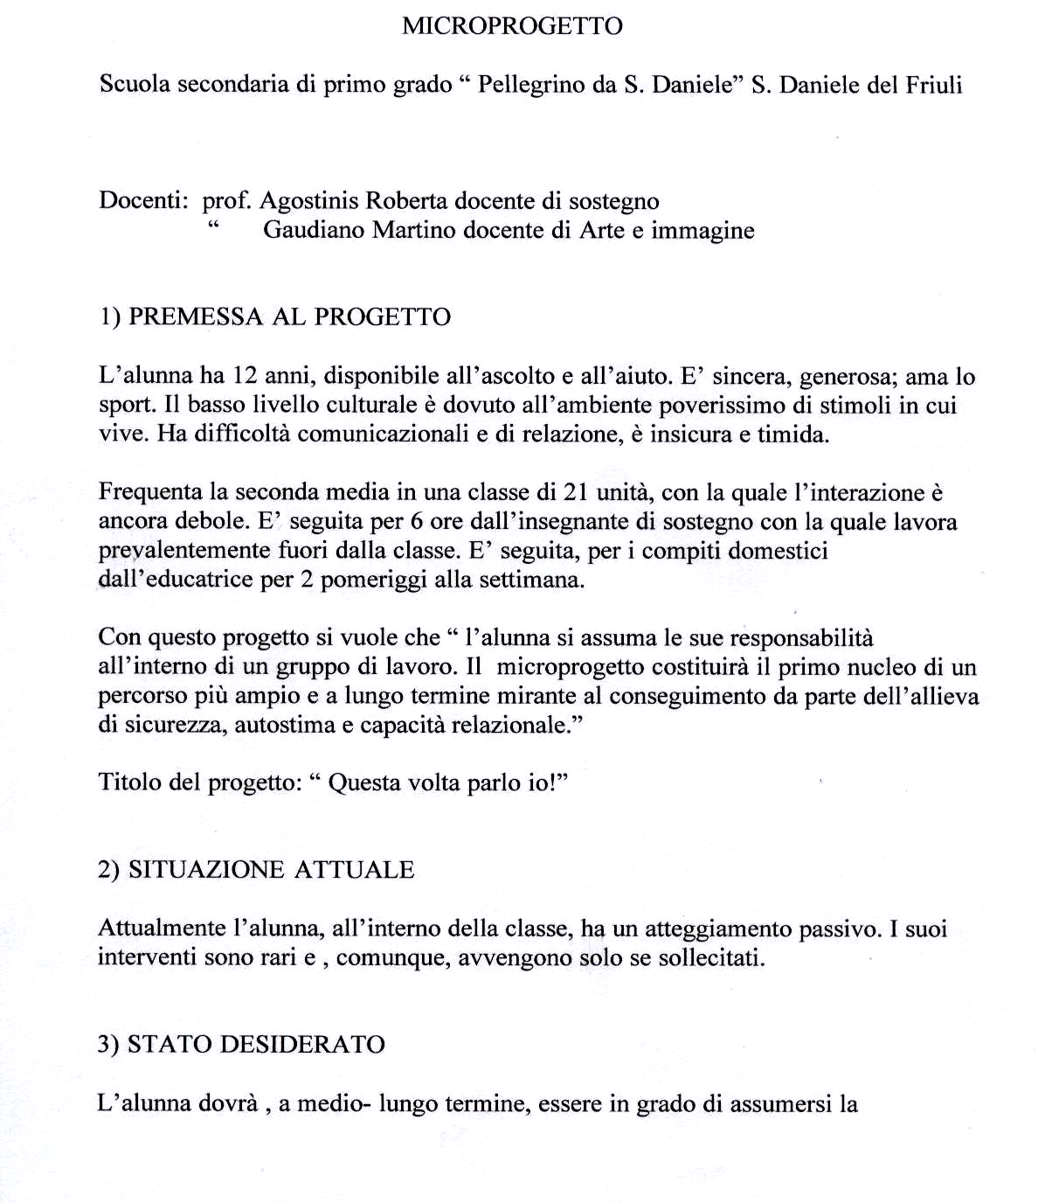

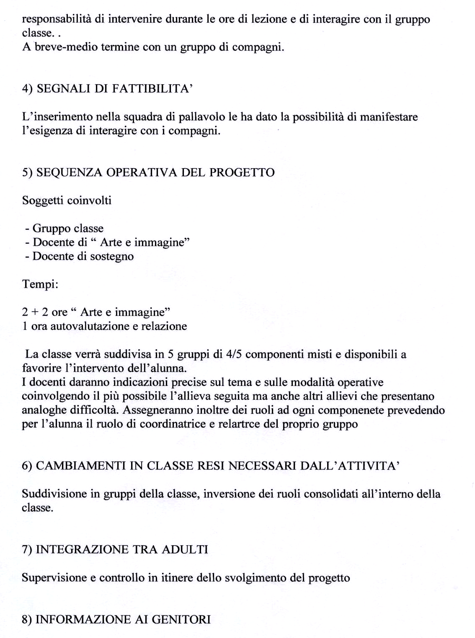
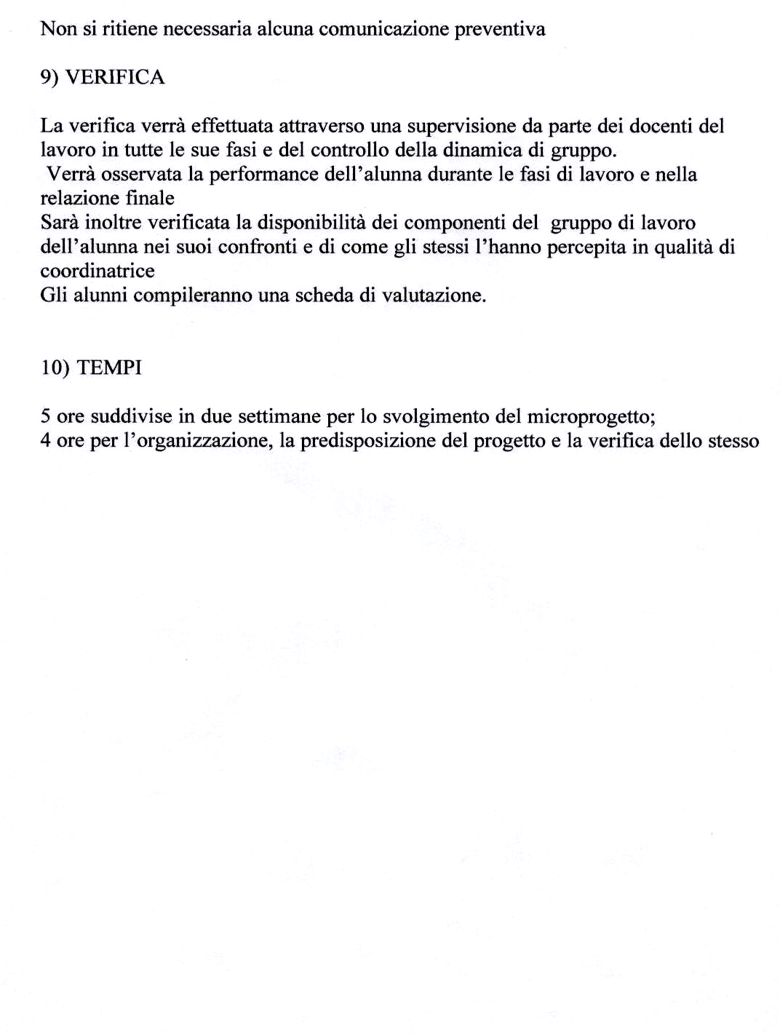

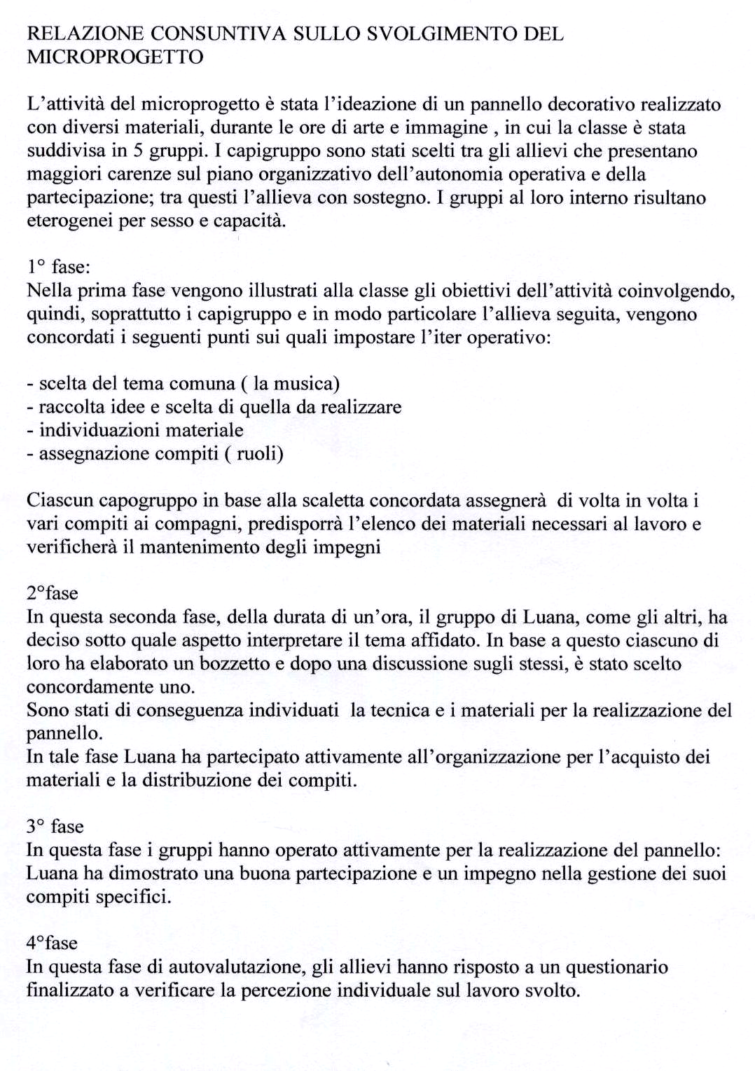
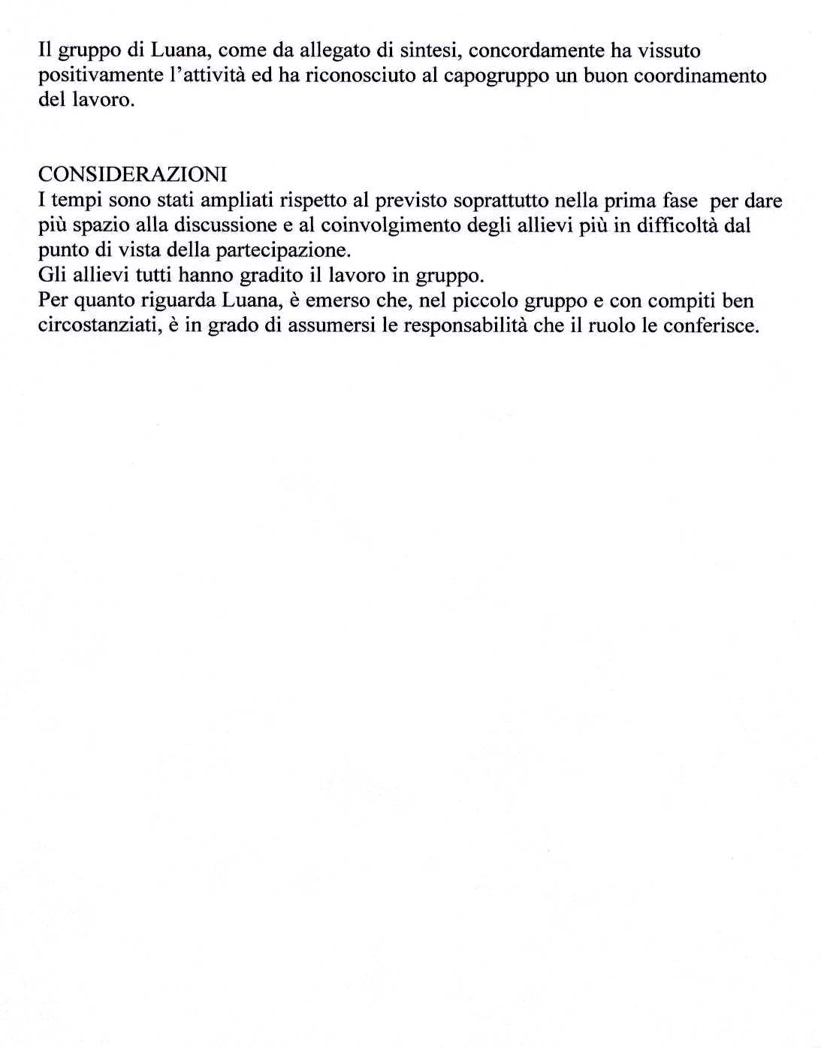

I.S.I.S. “V.MANZINI”

SCUOLA SECONDARIA DI PRIMO GRADO DI S. DANIELE DEL FR.

MICROPROGETTO : “ QUESTA VOLTA PARLO IO! ”

SCHEDA DI AUTOVALUTAZIONE DEL LAVORO DI GRUPPO

Anno scolastico 2006/2007

Attività:progettazione di un pannello decorativo sul tema

“ LA MUSICA”

Classe 2^Sezione F - allievo F.L. (alunna seguita)

gruppo di lavoro n° 3 - N°4 allievi - capogruppo F. L. (alunna seguita)
_________________________________________

 | NO |  | POCO | ABB. | MOLTO
Ho rispettato le regole concordate |  |  |  |  | x
Ho partecipato attivamente |  |  |  | x
Ho collaborato con i compagni |  |  |  | x
L’attività mi ha interessato |  |  |  |  | x
Mi sono impegnato con costanza |  |  |  | x
Nel lavoro sono stato organizzato |  |  |  | x
Ho imparato ad usare materiali e strumenti |  |  |  |  | x
I risultati ottenuti mi soddisfano |  |  |  | x
Il capogruppo ha coordinato bene il lavoro |  |  |  | x
Altro _________________________________________________
_________________________________________________

I.S.I.S. “V.MANZINI”

SCUOLA SECONDARIA DI PRIMO GRADO DI S. DANIELE DEL FR.

MICROPROGETTO : “ QUESTA VOLTA PARLO IO! ”

SCHEDA DI AUTOVALUTAZIONE DEL LAVORO DI GRUPPO

Anno scolastico 2006/2007

Attività:progettazione di un pannello decorativo sul tema

“ LA MUSICA”

Classe 2^Sezione F - allievo L.E.

gruppo di lavoro n° 3 - N°4 allievi - capogruppo F. L. (alunna seguita)
_________________________________________

 | NO |  | POCO | ABB. | MOLTO
Ho rispettato le regole concordate |  |  |  |  | x
Ho partecipato attivamente |  |  |  |  | x
Ho collaborato con i compagni |  |  |  | x
L’attività mi ha interessato |  |  |  |  | x
Mi sono impegnato con costanza |  |  |  |  | x
Nel lavoro sono stato organizzato |  |  |  | x
Ho imparato ad usare materiali e strumenti |  |  |  | x
I risultati ottenuti mi soddisfano |  |  |  |  | x
Il capogruppo ha coordinato bene il lavoro |  |  |  | x
Altro _________________________________________________
_________________________________________________

I.S.I.S. “V.MANZINI”

SCUOLA SECONDARIA DI PRIMO GRADO DI S. DANIELE DEL FR.

MICROPROGETTO : “ QUESTA VOLTA PARLO IO! ”

SCHEDA DI AUTOVALUTAZIONE DEL LAVORO DI GRUPPO

Anno scolastico 2006/2007

Attività:progettazione di un pannello decorativo sul tema

“ LA MUSICA”

Classe 2^Sezione F - allievo M.M.

gruppo di lavoro n° 3 - N°4 allievi - capogruppo F. L. (alunna seguita)
_________________________________________

 | NO |  | POCO | ABB. | MOLTO
Ho rispettato le regole concordate |  |  |  | x
Ho partecipato attivamente |  |  |  | x
Ho collaborato con i compagni |  |  |  | x
L’attività mi ha interessato |  |  |  |  | x
Mi sono impegnato con costanza |  |  |  | x
Nel lavoro sono stato organizzato |  |  |  | x
Ho imparato ad usare materiali e strumenti |  |  |  | x
I risultati ottenuti mi soddisfano |  |  |  |  | x
Il capogruppo ha coordinato bene il lavoro |  |  |  | x
Altro _________________________________________________
_________________________________________________

I.S.I.S. “V.MANZINI”

SCUOLA SECONDARIA DI PRIMO GRADO DI S. DANIELE DEL FR.

MICROPROGETTO : “ QUESTA VOLTA PARLO IO! ”

SCHEDA DI AUTOVALUTAZIONE DEL LAVORO DI GRUPPO

Anno scolastico 2006/2007

Attività:progettazione di un pannello decorativo sul tema

“ LA MUSICA”

Classe 2^Sezione F - allievo M.K.

gruppo di lavoro n° 3 - N°4 allievi - capogruppo F. L. (alunna seguita)
_________________________________________

 | NO |  | POCO | ABB. | MOLTO
Ho rispettato le regole concordate |  |  |  |  | x
Ho partecipato attivamente |  |  |  | x
Ho collaborato con i compagni |  |  |  |  | x
L’attività mi ha interessato |  |  |  |  | x
Mi sono impegnato con costanza |  |  |  | x
Nel lavoro sono stato organizzato |  |  |  |  | x
Ho imparato ad usare materiali e strumenti |  |  |  |  | x
I risultati ottenuti mi soddisfano |  |  |  |  | x
Il capogruppo ha coordinato bene il lavoro |  |  |  |  | x
Altro _________________________________________________
_________________________________________________

I.S.I.S. “V.MANZINI”

SCUOLA SECONDARIA DI PRIMO GRADO DI S. DANIELE DEL FR.

MICROPROGETTO : “ QUESTA VOLTA PARLO IO! ”

SCHEDA DI AUTOVALUTAZIONE DEL LAVORO DI GRUPPO

Sintesi dei dati desunti dalle schede di autovalutazione alunni dei singoli gruppi

Anno scolastico 2006/2007

Attività:progettazione di un pannello decorativo sul tema

“ LA MUSICA”

Classe 2^Sezione F

gruppo di lavoro n° 3 - N°4 allievi – capogruppo F. L. (alunna seguita)
_________________________________________

 | NO |  | POCO | ABB. | MOLTO
Ho rispettato le regole concordate |  |  |  | 1 | 3
Ho partecipato attivamente |  |  |  | 3 | 1
Ho collaborato con i compagni |  |  |  | 3 | 1
L’attività mi ha interessato |  |  |  |  | 4
Mi sono impegnato con costanza |  |  |  | 3 | 1
Nel lavoro sono stato organizzato |  |  |  | 3 | 1
Ho imparato ad usare materiali e strumenti |  |  |  | 2 | 2
I risultati ottenuti mi soddisfano |  |  |  | 1 | 3
Il capogruppo ha coordinato bene il lavoro |  |  |  | 3 | 1
Altro _________________________________________________
_________________________________________________

I.S.I.S. “V.MANZINI”

SCUOLA SECONDARIA DI PRIMO GRADO DI S. DANIELE DEL FR.

MICROPROGETTO : “ QUESTA VOLTA PARLO IO! ”

SCHEDA DI AUTOVALUTAZIONE DEL LAVORO DI GRUPPO

Sintesi dei dati desunti dalle schede di autovalutazione alunni dei singoli gruppi

Anno scolastico 2006/2007

Attività:progettazione di un pannello decorativo sul tema

“ LA MUSICA”

Classe 2^Sezione F

gruppi di lavoro n ° 5 - n ° 21 allievi
_________________________________________

 | NO |  | POCO | ABB. | MOLTO
Ho rispettato le regole concordate |  |  |  | 10 | 11
Ho partecipato attivamente |  |  |  | 11 | 10
Ho collaborato con i compagni |  |  | 2 | 11 | 8
L’attività mi ha interessato |  |  | 1 | 4 | 16
Mi sono impegnato con costanza |  |  | 1 | 13 | 7
Nel lavoro sono stato organizzato |  |  |  | 15 | 6
Ho imparato ad usare materiali e strumenti |  |  | 1 | 13 | 7
I risultati ottenuti mi soddisfano |  |  | 2 | 11 | 8
Il capogruppo ha coordinato bene il lavoro | 2 |  | 4 | 12 | 3
Altro _________________________________________________
_________________________________________________

